COLEGIO NACIONAL DE EDUCACIÓN PROFESIONAL TÉCNICA

# **PLANTEL ZACUALPAN 101, TLAX.**

TEMA:

## CONEXIÓN Y CONSULTAS

PRESENTA:

## JHONATAN ZAMBRANO HERRERA

DOCENTE:

## BEATRIZ VÁSQUEZ GARCÍA

FECHA DE ENTREGA:

## 30 de diciembre de 2023

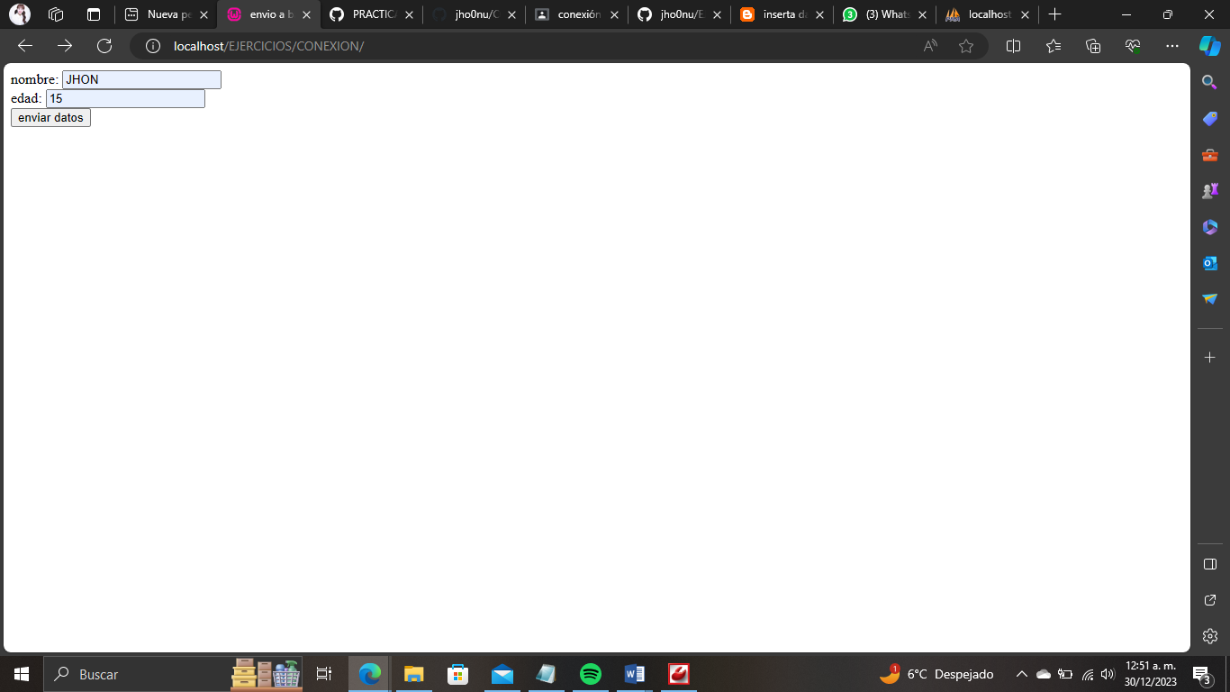

Fig 1. index.html

**index.html (Fig 1)**

<html>

<title>envio a base</title>

<body>

<form name="formulario" type="submit" action="recibedatos.php" method="post">

nombre: <input type="text" id="nombre" name="nombre"><br>

edad: <input type="text" id="edad" name="edad"><br>

<input type="submit" id="enviar" name="enviar" value="enviar datos">

</form>

</body>

</html>

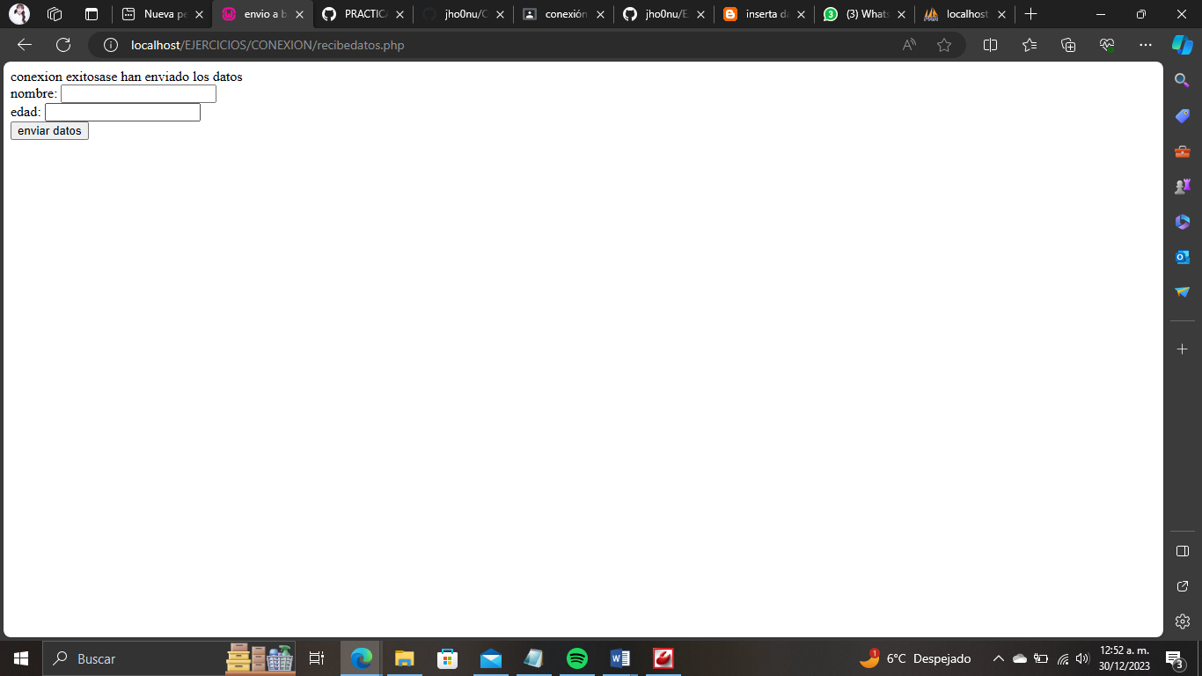

Fig 2. recibedatos.php

**recibedatos.php (Fig 2)**

<?php

$nombre=$_POST['nombre'];

$edad=$_POST['edad'];

$puerto="localhost";

$usuario="root";

$contraseña="";

$conexion=mysqli_connect($puerto,$usuario,$contraseña,"pruebabase");

if ($conexion) {

echo("conexion exitosa");

} else {

echo("conexion fallida");

}

mysqli_select_db($conexion,"pruebabase");

$insertar="insert into datos(nombre,edad) values('$nombre','$edad')";

mysqli_query($conexion,$insertar);

echo "se han enviado los datos";

?>

<html>

<title>envio a base</title>

<body>

<form name="formulario" type="submit" action="recibedatos.php" method="post">

nombre: <input type="text" id="nombre" name="nombre"><br>

edad: <input type="text" id="edad" name="edad"><br>

<input type="submit" id="enviar" name="enviar" value="enviar datos">

</form>

</body>

</html>

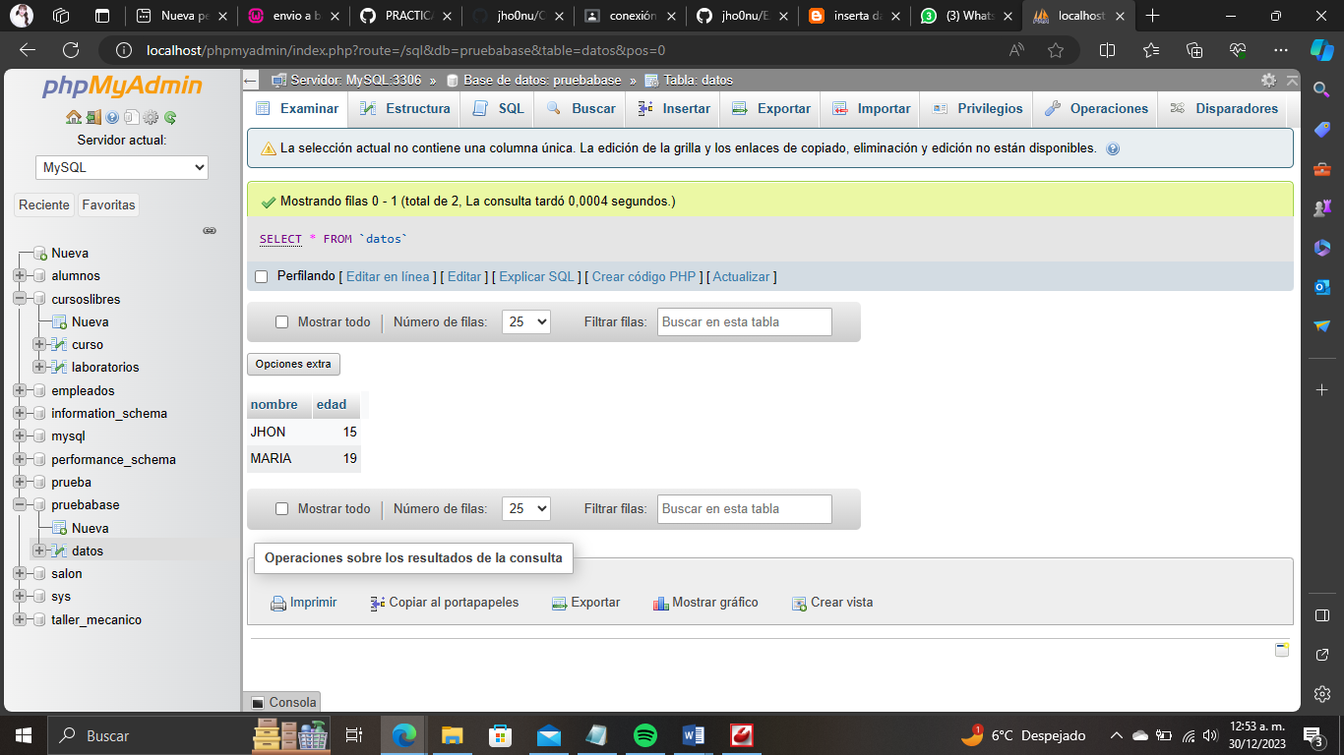

Fig 3. Inserción de datos a la base de datos